XХXI открытый городской турнир «BwB*» по бадминтону
в парном разряде
3 июня 2023 года, г. Кемерово ФГБОУ ВО «КемГУ»

Парный разряд (группа 400+)
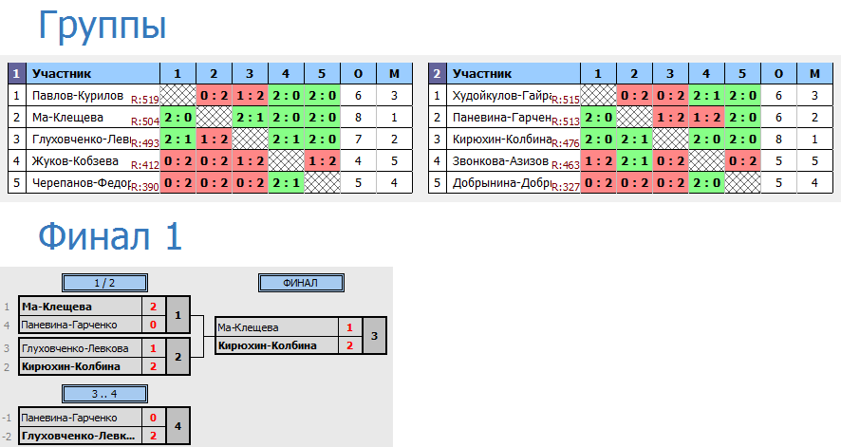

Парный разряд (группа до 400)
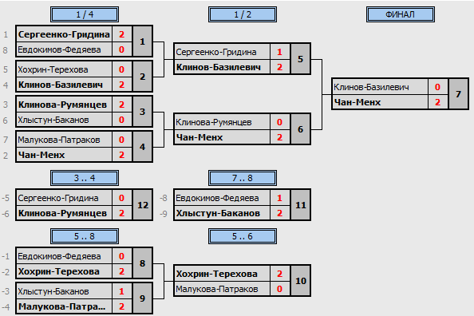

Парный разряд (группа до 200)

